VOTO PARTICULAR QUE FORMULA LA COMISIONADA EVA ABAID YAPUR, EN RELACIÓN CON LA RESOLUCIÓN DICTADA POR EL PLENO DEL INSTITUTO DE TRANSPARENCIA, ACCESO A LA INFORMACIÓN PÚBLICA Y PROTECCIÓN DE DATOS PERSONALES DEL ESTADO DE MÉXICO Y MUNICIPIOS, EN LA TRIGÉSIMA OCTAVA SESIÓN ORDINARIA DEL DIECISÉIS DE OCTUBRE DOS MIL DIECINUEVE, EN LOS RECURSOS DE REVISIÓN 06600/INFOEM/IP/RR/2019 Y 06602/INFOEM/IP/RR/2019 ACUMULADOS.

Con fundamento en lo dispuesto por el artículo 14, fracciones X y XI del Reglamento Interior del Instituto de Transparencia, Acceso a la Información Pública y Protección de Datos Personales del Estado de México y Municipios, la que suscribe EVA ABAID YAPUR emite VOTO PARTICULAR respecto de la resolución dictada en el recurso de revisión 06600/INFOEM/IP/RR/2019 y 06602/INFOEM/IP/RR/2019 acumulados, pronunciada por el Pleno de este Instituto ante el proyecto presentado por la Comisionada Presidenta ZULEMA MARTÍNEZ SÁNCHEZ, que es del tenor siguiente.

Es de destacar, que la suscrita comparte esencialmente el estudio realizado en la resolución del recurso de revisión; empero, resulta necesario precisar algunas consideraciones de hecho y de derecho, tocante a lo ordenado en la resolución correspondiente.

Al respecto, tal y como quedó debidamente asentado en la resolución materia del presente voto, el particular requirió del Ayuntamiento de Teoloyucan, en lo sucesivo EL SUJETO OBLIGADO vía SAIMEX, se le informara lo siguiente:

“00117/TEOLOYU/IP/2019:

“Solicito los siguientes datos, de todos y cada uno de los servidores públicos tanto los de elección popular, como los que integran la administración publica nombrados por el actual presidente municipal del H. Ayuntamiento municipal de Teoloyucan Estado de México en el nivel jerárquico comenzando con el presidente municipal, sindico, regidores, secretario del ayuntamiento, empleados de confianza, directores, subdirectores, coordinadores, asesores, jefes de departamento, personal operativo, supernumerarios, por tiempo u obra determinada, tanto de elección popular como nombrados por el presidente municipal. De todos los antes mencionados se pide nombre completo, grado o nivel de estudios, cargo o puesto en el que desempeña sus funciones, salario bruto, salario neto, sueldos y salarios mas prestaciones y viáticos, declaración patrimonial, declaración tres de tres ( 3 de 3 ), directorio y curriculum vitae de todos los servidores públicos, también solicito saber si hay declaración de conflicto de interés y en caso de haberlo, el nombre de las personas que entran en conflicto de interés, su cargo o puesto en el que desempeñan sus funciones como servidores públicos.” (sic)

00131/TEOLOYU/IP/2019:

“Solicito los siguientes datos del servidor público, secretario del Ayuntamiento del Municipio de Teoloyucan Estado de México Dan Diaz Rosas, DECLARACIÓN PATRIMONIAL, NIVEL O GRADO DE ESTUDIOS, SUELDO MENSUAL A PARTIR DE SU NOMBRAMIENTO Y HASTA LA FECHA que es 24 de junio del año 2019.”

Del expediente electrónico se advierte que EL SUJETO OBLIGADO emitió sus respuestas el día diez de julio y ocho de agosto del dos mil diecinueve en los siguientes términos:

00117/TEOLOYU/IP/2019:

ESTIMADO SOLICITANTE Se adjunta la respuesta y/o entrega de información. Reciba un cordial saludo.

Anexando a su respuesta el archivo electrónico 00117-TEOLOYU-IP-2019.pdf, en el que medularmente se orienta a realizar la solicitud a la Secretaría de la Contraloría que es la dependencia encargada de recibir la declaración patrimonial de los servidores públicos.

00131/TEOLOYU/IP/2019:

ESTIMADO SOLICITANTE Se adjunta la respuesta y/o entrega de información. Reciba un cordial saludo.”

Anexando a su respuesta los archivos electrónicos DA-568-2019.pdf mediante el cual remitea través de la Dirección de Administración el grado de estudios y sueldo mensual del Secretario del ayuntamiento; asimismo, a mediante el archivo electrónico 00131-TEOLOYU-IP-2019.pdf en el que medularmente se orienta a realizar la solicitud a la Secretaría de la Contraloría que es la dependencia encargada de recibir la declaración patrimonial de los servidores públicos.”,

Inconforme con las respuestas, el hoy RECURRENTE interpuso el recurso de revisión de mérito en donde señaló como acto impugnado lo siguiente:
00117/TEOLOYU/IP/2019:

La información que recibí no es especifica en cuanto a la pregunta que realice, toda vez que me dan una "ficha curricular homologada" que a todas luces se nota hecha por el servidor publico encargado de la unidad de transparencia y no es información recabada por recursos humanos o administración u otra dirección encargada de verificar los datos de las persona que trabajan en el H. Ayuntamiento de Teoloyucan Estado de México. COMO EJEMPLO LA FOJA 82 Y 83, EN LA QUE SE NOMBRA AL SERVIDOR PUBLICO DAN ROGERIO DIAZ ROSAS CON EL CARGO DE SECRETARIO DEL AYUNTAMIENTO Y MENCIONA ESTAR CURSANDO EL NIVEL PRIMARIA Y SECUNDARIA AL MISMO TIEMPO SABIENDO QUE ESTO ES IMPOSIBLE Y DE SER VERDADERO SERIA CONSTITUTIVO DE UN DELITO. En esta y otras fojas no se encuentra la información completa que se pidió como lo es: nombre completo, grado o nivel de estudios, cargo o puesto en el que desempeña sus funciones, salario bruto, salario neto, sueldos y salarios mas prestaciones y viáticos, declaración patrimonial, declaración tres de tres ( 3 de 3 ), directorio y curriculum vitae de todos los servidores públicos, también solicito saber si hay declaración de conflicto de interés y en caso de haberlo, el nombre de las personas que entran en conflicto de interés, su cargo o puesto en el que desempeñan sus funciones como servidores públicos. LA INFORMACIÓN QUE ME DIERON ESTA DES ACTUALIZADA, INCOMPLETA Y ADEMAS INCORRECTA Y ESTO VIOLA MI DERECHO A SABER Y AL LIBRE ACCESO A LA INFORMACIÓN PUBLICA EN TÉRMINOS DE LA CONSTITUCIÓN POLITICA DE LOS ESTADOS UNIDOS MEXICANOS, LA LEY DE ACCESO A LA INFORMACIÓN Y DEMÁS LEYES, NORMAS Y TRATADOS INTERNACIONALES RELATIVAS Y APLICABLES A ESTE ASUNTO.”

00131/TEOLOYU/IP/2019:

“el organismo garante que es el ayuntamiento del municipio de teoloyucan estado de México. ha sido omiso en su contestación a la siguiente pregunta: "Solicito los siguientes datos del servidor público, secretario del Ayuntamiento del Municipio de Teoloyucan Estado de México Dan Diaz Rosas, DECLARACIÓN PATRIMONIAL, NIVEL O GRADO DE ESTUDIOS, SUELDO MENSUAL A PARTIR DE SU NOMBRAMIENTO Y HASTA LA FECHA que es 24 de junio del año 2019." (Sic). En términos de la constitución política de los estados unidos mexicanos, la ley de acceso a la información y demás leyes normas y tratados internacionales relativos y aplicables a este asunto.”

Asimismo, señalo como razones o motivos de inconformidad lo siguiente:

00117/TEOLOYU/IP/2019:

La información que recibí no es especifica en cuanto a la pregunta que realice, toda vez que me dan una "ficha curricular homologada" que a todas luces se nota hecha por el servidor publico encargado de la unidad de transparencia y no es información recabada por recursos humanos o administración u otra dirección encargada de verificar los datos de las persona que trabajan en el H. Ayuntamiento de Teoloyucan Estado de México. COMO EJEMPLO LA FOJA 82 Y 83, EN LA QUE SE NOMBRA AL SERVIDOR PUBLICO DAN ROGERIO DIAZ ROSAS CON EL CARGO DE SECRETARIO DEL AYUNTAMIENTO Y MENCIONA ESTAR CURSANDO EL NIVEL PRIMARIA Y SECUNDARIA AL MISMO TIEMPO SABIENDO QUE ESTO ES IMPOSIBLE Y DE SER VERDADERO SERIA CONSTITUTIVO DE UN DELITO. En esta y otras fojas no se encuentra la información completa que se pidió como lo es: nombre completo, grado o nivel de estudios, cargo o puesto en el que desempeña sus funciones, salario bruto, salario neto, sueldos y salarios mas prestaciones y viáticos, declaración patrimonial, declaración tres de tres ( 3 de 3 ), directorio y curriculum vitae de todos los servidores públicos, también solicito saber si hay declaración de conflicto de interés y en caso de haberlo, el nombre de las personas que entran en conflicto de interés, su cargo o puesto en el que desempeñan sus funciones como servidores públicos. LA INFORMACIÓN QUE ME DIERON ESTA DES ACTUALIZADA, INCOMPLETA Y ADEMAS INCORRECTA Y ESTO VIOLA MI DERECHO A SABER Y AL LIBRE ACCESO A LA INFORMACIÓN PUBLICA EN TÉRMINOS DE LA CONSTITUCIÓN POLITICA DE LOS ESTADOS UNIDOS MEXICANOS, LA LEY DE ACCESO A LA INFORMACIÓN Y DEMÁS LEYES, NORMAS Y TRATADOS INTERNACIONALES RELATIVAS Y APLICABLES A ESTE ASUNTO.” (sic)

00131/TEOLOYU/IP/2019:

“el organismo garante que es el ayuntamiento del municipio de teoloyucan estado de México. ha sido omiso en su contestación a la siguiente pregunta: "Solicito los siguientes datos del servidor público, secretario del Ayuntamiento del Municipio de Teoloyucan Estado de México Dan Diaz Rosas, DECLARACIÓN PATRIMONIAL, NIVEL O GRADO DE ESTUDIOS, SUELDO MENSUAL A PARTIR DE SU NOMBRAMIENTO Y HASTA LA FECHA que es 24 de junio del año 2019." (Sic). En términos de la constitución política de los estados unidos mexicanos, la ley de acceso a la información y demás leyes normas y tratados internacionales relativos y aplicables a este asunto.”

Debiendo emitir y adjuntar el acuerdo de clasificación que respalde la versión pública, de la documentación que entregue el sujeto obligado para dar cumplimiento a la presente resolución, en términos de lo señalado en el Considerando Cuarto y en los artículos 49, fracción VIII, 132 fracción II de la Ley de Transparencia y Acceso a la Información Pública del Estado de México y Municipios y demás normatividades aplicables.

Atento a lo anterior, la Ponencia Resolutora determinó MODIFICAR la respuesta del SUJETO OBLIGADO ordenando la entrega en versión pública de la siguiente información:

1) Acuerdo de incompetencia por cuanto hace a tener en sus archivos sus declaraciones patrimoniales, declaraciones de intereses y declaraciones tres de tres (3 de 3);
2) Nombre completo;
3) Grado o nivel de estudios;
4) Cargo o puesto que desempeña;
5) Salario bruto y salario neto;
6) Sueldos y salarios más prestaciones y viáticos;
7)Directorio;
8) Curriculum Vitae;

En ese sentido, la que suscribe reitera, que si bien coincide en términos generales con el estudio de la resolución en comento, considero que la documentación de la que se ordena su entrega no colma en su totalidad el derecho de acceso a la información pública del ciudadano.

Lo anterior obedece a que el particular en su solicitud de acceso a la información requiere conocer el sueldo mensual del Secretario del ayuntamiento de la fecha de su nombramiento hasta el veinticuatro de junio de dos mil diecinueve fecha en que realizo la solicitud; con lo cual, se podría entender que EL RECURRENTE requiere conocer el total de ingresos que ha tenido en este periodo.

Atento a lo anterior, el Órgano Superior de Fiscalización del Estado de México (OSFEM), emite anualmente los Lineamientos para definir los criterios, formatos y documentación necesaria para presentar los informes mensuales, dentro de los cuales destacan en relación con el análisis que nos ocupa, el Disco 4, relativo a la información de nómina.

Estos Lineamientos son de observancia general para todos los servidores públicos de las entidades fiscalizables que desempeñen un empleo, cargo o comisión, de cualquier naturaleza en la Administración Pública Municipal y que manejen recursos públicos como lo son los municipios; en atención a ello, el Informe Mensual deberá ser presentado al Órgano Superior de Fiscalización dentro de los 20 días posteriores al término del mes correspondiente de acuerdo a lo establecido en el artículo 32 de la Ley de Fiscalización Superior del Estado de México, que a la letra dice:

“Artículo 32.- El Gobernador del Estado, por conducto del titular de la dependencia competente, presentará a la Legislatura la cuenta pública del Gobierno del Estado del ejercicio fiscal inmediato anterior, a más tardar el quince de mayo de cada año.

Los Presidentes Municipales presentarán a la Legislatura las cuentas públicas anuales de sus respectivos municipios, del ejercicio fiscal inmediato anterior, dentro de los quince primeros días del mes de marzo de cada año; asimismo, los informes mensuales los deberán presentar dentro de los veinte días posteriores al término del mes correspondiente.”

La información documental comprobatoria, deberá conservarse en los archivos de la entidad fiscalizada –Municipio-, en original y debidamente integrada en términos de los lineamientos de referencia, pues son susceptibles de revisión directa por el Órgano Superior de Fiscalización del Estado.

Atento a lo anterior, los Lineamientos para la Integración del Informe Mensual 2019, visibles en la página oficial de dicho Órgano en el sitio de internet https://www.osfem.gob.mx/04_Normatividad/doc/Normatividad/2019/19.LineamInfMensualMpal_2019.pdf donde se destaca que dentro de los informes mensuales que los Ayuntamientos tienen la obligación de rendir, se tiene contemplado precisamente la presentación de la Información referente a la nómina de los Municipios, tal y como se muestra en las siguientes imágenes:

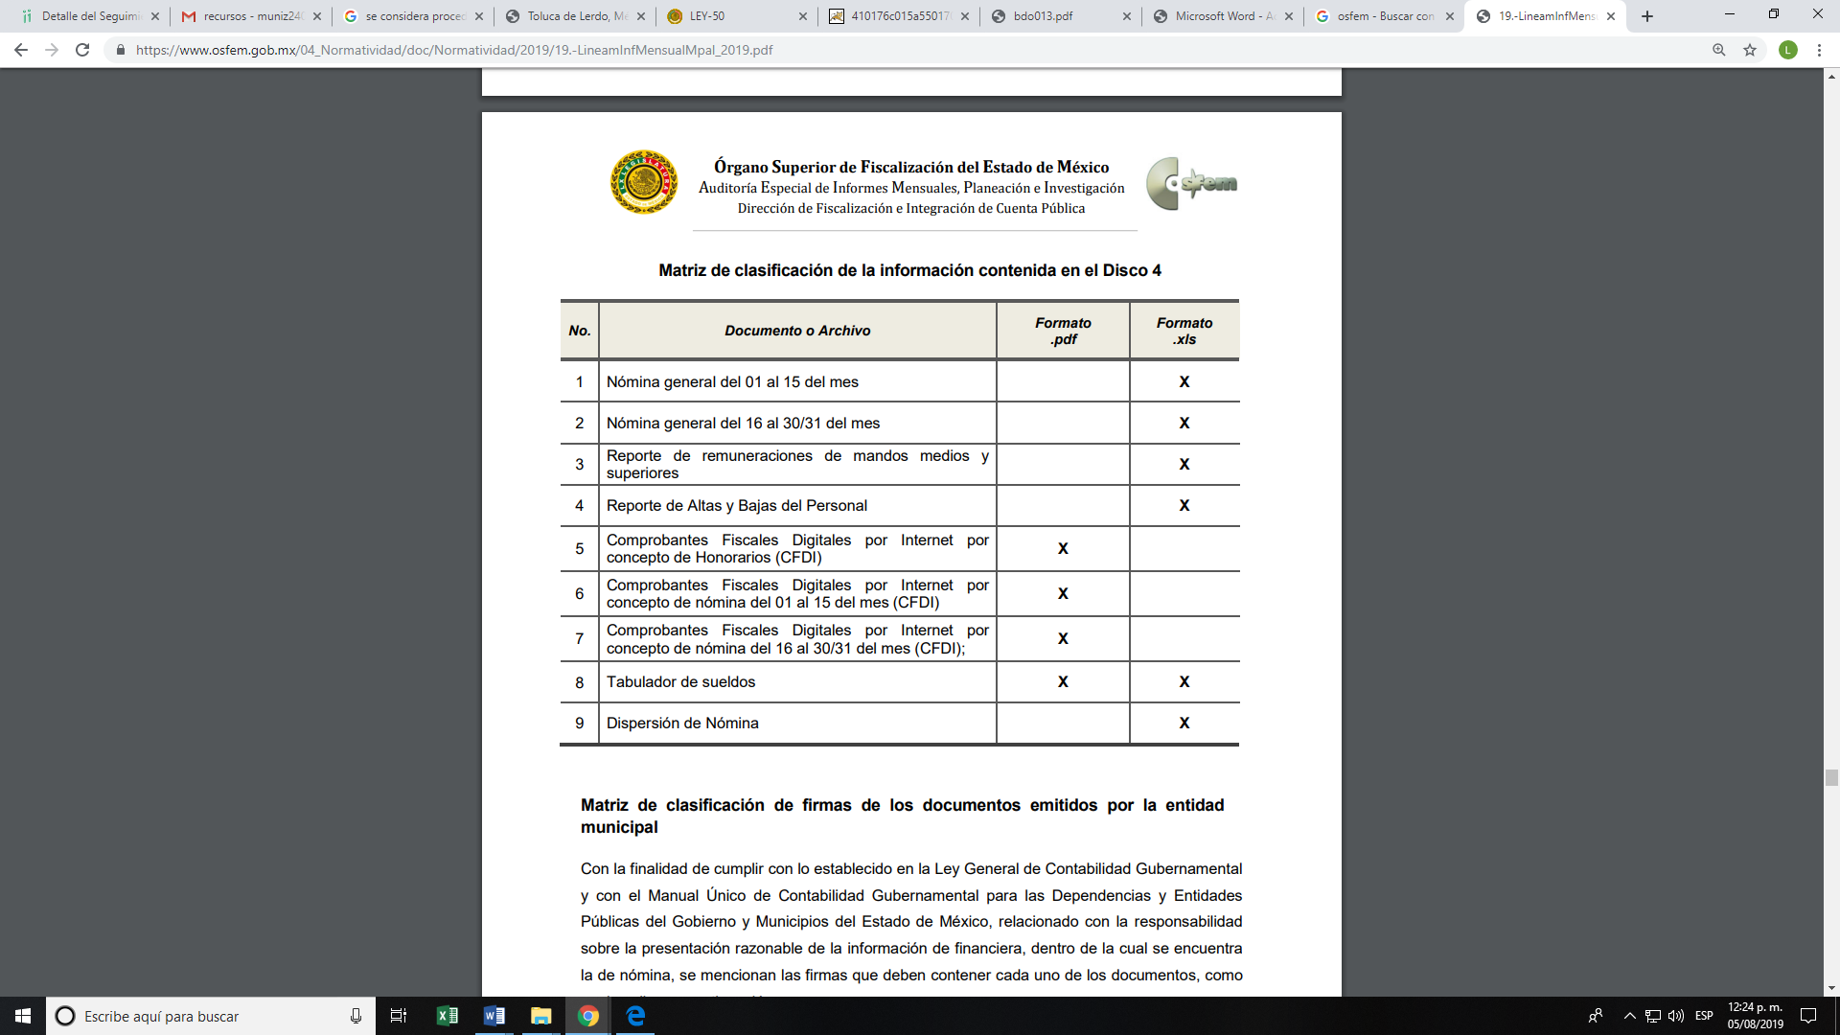

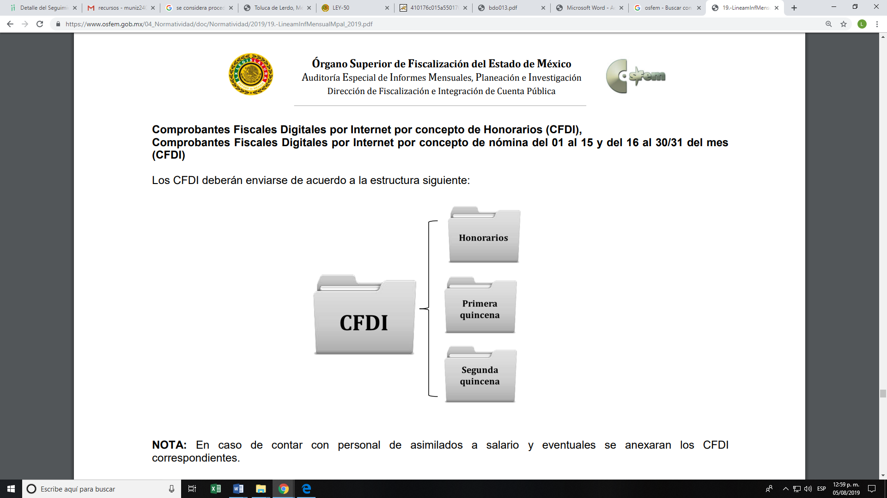

Lo anterior a fin de dar certeza jurídica a las partes, atendiendo a lo señalado en la fracción I del artículo 9 de la Ley de Transparencia y Acceso a la Información Pública del Estado de México y Municipios que establece lo siguiente:

“Artículo 9. El Instituto deberá regir su funcionamiento de acuerdo a los siguientes principios:
I. Certeza: Principio que otorga seguridad y certidumbre jurídica a los particulares, en virtud de que permite conocer si las acciones del Instituto son apegadas a derecho y garantiza que los procedimientos sean completamente verificables, fidedignos y confiables;”

En ese contexto, la que suscribe, emite VOTO PARTICULAR, pues se insiste que se debió ordenar el documento que cumpliera con los términos y temporalidad, a fin de que se colmara en su totalidad el derecho de acceso a la información pública, sin que por ello implique al SUJETO OBLIGADO tenga que generar un documento ad hoc (a modo), cuando la normatividad únicamente constriñe a la autoridad a hacer entrega de la información pública tal y como la genere y conste en sus archivos.
EVA ABAID YAPUR
COMISIONADA
(RÚBRICA)

Esta hoja corresponde al voto particular emitido en la resolución de los recursos de revisión 06600/INFOEM/IP/RR/2019 y 06602/INFOEM/IP/RR/2019 acumulados, aprobada el dieciséis octubre de dos mil diecinueve.

YSM/ATU/LGMJ

